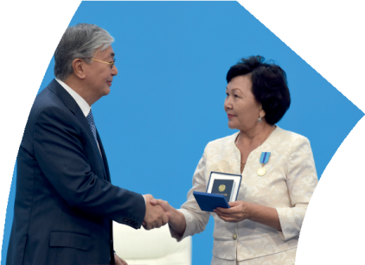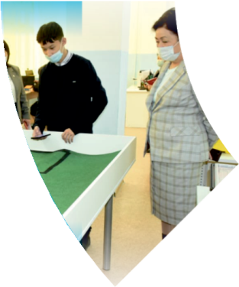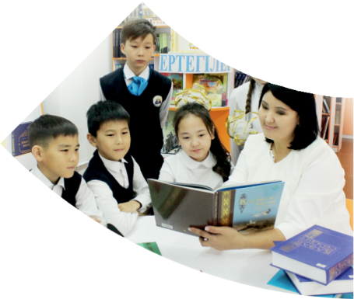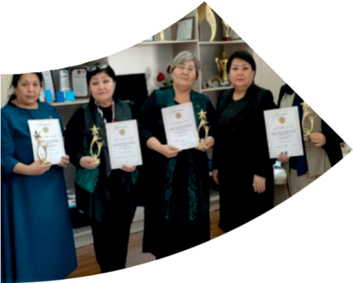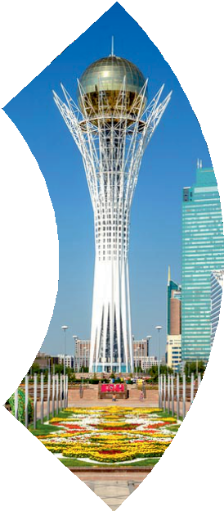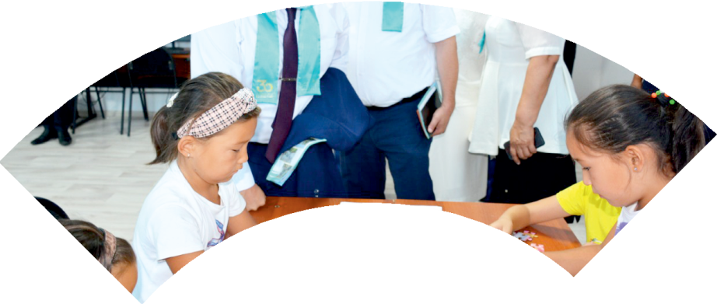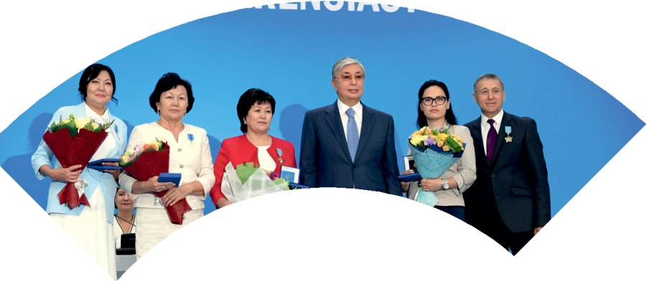

**Құрметті ұстаз – бақ**

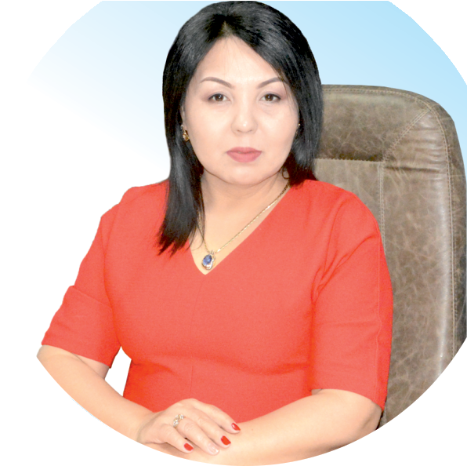

**сыйлаған еңбегі,**

**Абыройлы, сыйлы жандар**

**елдегі**

***ЕСЕН Бақыткүл Артыққызы,***



***бас редактор***

Адамзатқа бақыт сыйлайтын басты құндылық білім екені белгілі. Кез-келген мемлекеттің бәсекеге қабілет-тілігі де ең алдымен азаматтарының білім деңгейіне байланысты болатынын өмірдің өзі дәлелдеуде. Сондық-тан да Қазақ Елінің ғажап елге айналуы үшін білім саласын басым бағытта дамытуға бәріміз өз үлесімізді қосуымыз керек деп ойлаймын. Қазақстан Республика-сының Президенті Қасым-Жомарт Тоқаев «Ұстазы жақсының ұстамы жақсы» деген халқымыз. Ұстазсыз адам болмайды. Бәріміз де кезінде мұғалімнің тәлімін алып, білімін үйрендік. Сондықтан болашаққа жол сілтейтін мұғалімнің еңбегін лайықты бағалау – өте маңызды міндет» деп атап өтіп, ұстаз-дардың еңбегін жоғары бағалаған болатын.

Еліміздің өркендеуіне өлшеусіз үлес қосып, жарқын болашағымыз жас ұрпаққа сапалы білім, жақсы тәрбие беру жолында аянбай еңбек етіп жүрген ұстаздар қауымына қандай құрмет көрсетсек те жарасады. Осыған орай редакциямыз «Мұғалімдер күні» мерекесі, «Ұлт ұстазы Ахмет Байтұрсыновқа 150 жыл» мерейтойына орай қоғамда Ұстаздар қауымының ұлы еңбегін бағалап, білім саласының дамуына сүбелі үлес қосып жүрген ұстаздарымызды дәріптеу, оларға алғыс білдіріп, «ҚҰРМЕТТІ ҰСТАЗ» төсбергісімен марапаттау, мадақтау мақсатында«ҚҰРМЕТТІ ҰСТАЗ**»**Республика-лық байқауын ұйымдастырған болатынбыз. Байқауға республика көлеміндегі мектепке дейінгі, орта, арнайы, мамандандырылған, қосымша, жалпы орта, техникалық және кәсіптік білім беру ұйымдарының кемінде 5 жыл үздіксіз педагогикалық еңбек өтілі бар ұстаздары қатыс-ты.Педагог кадрлардың теориялық білімі мен практика-лық дағдыларын тереңдету, педагог мәртебесін арттыру, сапалы білімге қолжетімділікті арттыратын ең құнды материалдарды жинақтап, жақсы мұғалімдердің тәжіри-бе алаңын құру, кәсіби деңгейін ұдайы көтеріп отыру, теориялық білімі мен әдістемелік біліктілігін үздіксіз жетілдіру, мұғалімдерді оқытудың озық әдіс-тәсілдер-імен қаруландыра отырып, шығармашылық жұмыстарын баспа беттерінде жариялауға мүмкіндік жасау, жаңаша жұмыс жасауға ынталандыру, олардың еңбегіне алғыс айту мақсатында ұйымдастырған байқауымызға еліміз-дің барлық аймақтарының ұстаздары белсенді қатысқа-ны бізді үлкен қуанышқа бөледі.

Байқау жеңімпаздарына «Мұғалімдер күні мерекесіне орай «ҚҰРМЕТТІ ҰСТАЗ» төсбелгісі мен арнайы Грам-отасы беріліп, педагогтың шығармашылық еңбегі болып табылатын жаңартылған білім бағдарламасының әдіс-тәсілдерін қолданып өткізген ашық сабағы «БІЛІМ ШЫҢЫ-ҒЫЛЫМ СЫРЫ» журналының bilim-shini.kz сайтында жарияланып отыр. Байқаудың барлық қатыс-ушылары Сертифкатталды. Бұл өз кезегінде педагог-тардың ең құнды материалдары жинақталып, озық тәжір-ибе алаңының құрылуының бастамасы болуда.

Құрметті ұстаз – бақ сыйлаған еңбегі, абыройлы, сый-лы жандар елдегі. Біз білікті ұстаздардың арқасында ғана білімді елге айналатынымызды түсінетін кез келді. Білімді елдің ғана болашағы жарқын болатыны бүгінде баршаға аян. Құрметті ұстаздарымызды қадірлей білейік, білімді балаларымызды бағалай білейік!

ШАХБАНОВА Марина Михайловна.

№43 жалпы орта білім беретін мектебінің

Бастауыш сынып пәні мұғалімі,

Шымкент қаласы.

**Мы помощники. Буква Ё ё**

|  |  |  |  |  |  |
| --- | --- | --- | --- | --- | --- |
| **Цели обучения в соответствии с учебной программой:** | | познакомить со звуками [й’о], [о] и буквами Ё ё; учить учащихся понимать, какую работу выполняет буква в слове и прочитывать ее в зависимости от ее позиции (гласный как показатель мягкости согласных); учить писать элементы букв, прописные (заглавные) и строчные буквы и их соединения | | | |
| **Цели урока:** | | Повторить с учащимися с буквой Ё ёи её звуками | | | |
| **Ход урока:** | | | | | |
| **Этап урока/ Время** | **Действия педагога** | | **Действия ученика** | **Оценивание** | **Ресурсы** |
| **1. Начало урока.**  **0-5 мин** | **1.Создание положительного эмоционального настроя.**  На уроке будь старательным  Будь спокойным и внимательным.  Все пиши, не отставая,  Слушай, не перебивая.  Говорите четко, внятно,  Чтобы было все понятно.  Если друг стал отвечать,  Не спеши перебивать. | | Приветствуют учителя. Организуют свое рабочее место, проверяют наличие индивидуальных учебных принадлежностей | **ФО**  **Оценивание эмоционального состояния** | **Музыка** |
| **2. Середина урока.**  **5 – 25 мин** | **1. Актуализация жизненного опыта. Целеполагание.**  **(Г) Работа в группах**  *Придумай рассказ по картинке.*  Найди в словах новую букву.    **Работа над лексической и грамматической темой урока.**  **(К)** **Работают в коллективе**  *Учись читать. Составь схемы выделенных слов.*  **жё зё сё гё ёж ёз ёс ёг**  **ёрш Тё-ма по-ём тём-ны-е**  **лён А-лё-ша за-снёт со-лё-ны-е**  **(П) Работа в парах**  *Прочитай. Назови слоги с мягкими согласными.*  *Какая буква помогает согласным стать мягкими?*  **ло – лё ру – рё ды – дё ма – мё**  **(Г) Работают в группах**  *Найди слова с буквой Ё. Посчитай в них количество букв и звуков.*  У козы – коз-лё-нок Сёма.  У утки – у-тё-нок Е-рё-ма.  У кошки – ко-тё-нок Тёма.  *Помоги мамам найти своих малышей.*  У лошади – … .  У кролика – … .  У собаки – … .  **(И) Самостоятельная работа**  *Послушай текст. Как дети помогали бабушке?*  Летом А-лё-на и А-лё-ша гос-ти-ли у ба-буш-ки. Утром дети от-кры-ли глаза. Ба-буш-ка несёт блины и мо-ло-ко. Мо-ло-ко дала Бу-рён-ка. А-лё-на и А-лё-ша по-мо-га-ли ба-буш-ке. Они пасли Бу-рён-ку на лугу. Пололи огород.  *Прочитай. Найди предложение к схеме.*    *Засели в звуковой домик новую букву*    **(К) Физминутка**  Солнце глянуло в окно  Надо всем нам дружно встать.  Раз присесть, достать до пятки.  И плечами покачать.  А затем, как на зарядке,  Прямо и красиво встать.  Руки вытянуть пошире  И на месте поскакать.  На носок, потомна пятку.  Физкультминутка, как зарядка.  (Дети выполняют движения за учителем по содержанию текста.)  Глянуло в окно,  Время отдохнуть пришло.  **(И) Самостоятельная работа.**  **Работа в прописи.**  *- Пропиши.*      *- Выполни звуковой анализ слова*    *-Спиши предложения* | | Учащиеся слушают учителя, отвечают на вопросы  Формулируют тему урока, определяют цель урока  Составляют рассказ по картинкам.  Находят в словах новую букву.  Работают в коллективе, выполняют задания под руководством учителя, читают медленно,  жужжащим чтением в парах составляют схемы выделенных слов  Называют слоги с мягкими согласными  Считают в словах количество букв и звуков  Работают самостоятельно, читают текст, отвечают на вопросы  Заселяют новую букву в звуковой домик  Повторяют движения за учителем  Работают, самостоятельно выполняют проверку  Прописывают слоги и слова  Выполняют звковой анализ слова  Прописывают слова и предложения по образцу | https://thumbs.dreamstime.com/b/%D1%81%D0%B2%D0%B5%D1%82%D0%BB%D0%BE%D0%B5-%D0%B4%D0%B2%D0%B8%D0%B6%D0%B5%D0%BD%D0%B8%D0%B5-3d-7785864.jpg  **Оценивают работу сигналами светофора**  **Оценивают работу жестами**        **Оценивают работу смайликами**    **Оценивают работу хлопками**  **(тихо, громко)** | **Учебник**  https://www.mtd.de/images/stories/aktuell/2015/wahlrecht.jpg  https://www.mtd.de/images/stories/aktuell/2015/wahlrecht.jpg  **Тетрадь**  Учебник  **Доп.** литература  **букву**  **Музыкальное сопровождение**  **Карточки**  **Пропись** |
| **3. Конец урока.**  **25-30 мин** | **7. Итог урока.**  **-** Какую цель мы поставили на сегодняшнем уроке?  - Достигли ли мы этой цели?  - Какие затруднения были у вас на уроке?  - Что нужно сделать, чтобы эти затруднения не повторялись?  **Рефлексия.**  Предлагает оценить свою работу при помощи линейки успеха. | | Отвечают на вопросы учителя, оценивают сою деятельность на уроке |  | **Картинки к рефлексии.** |